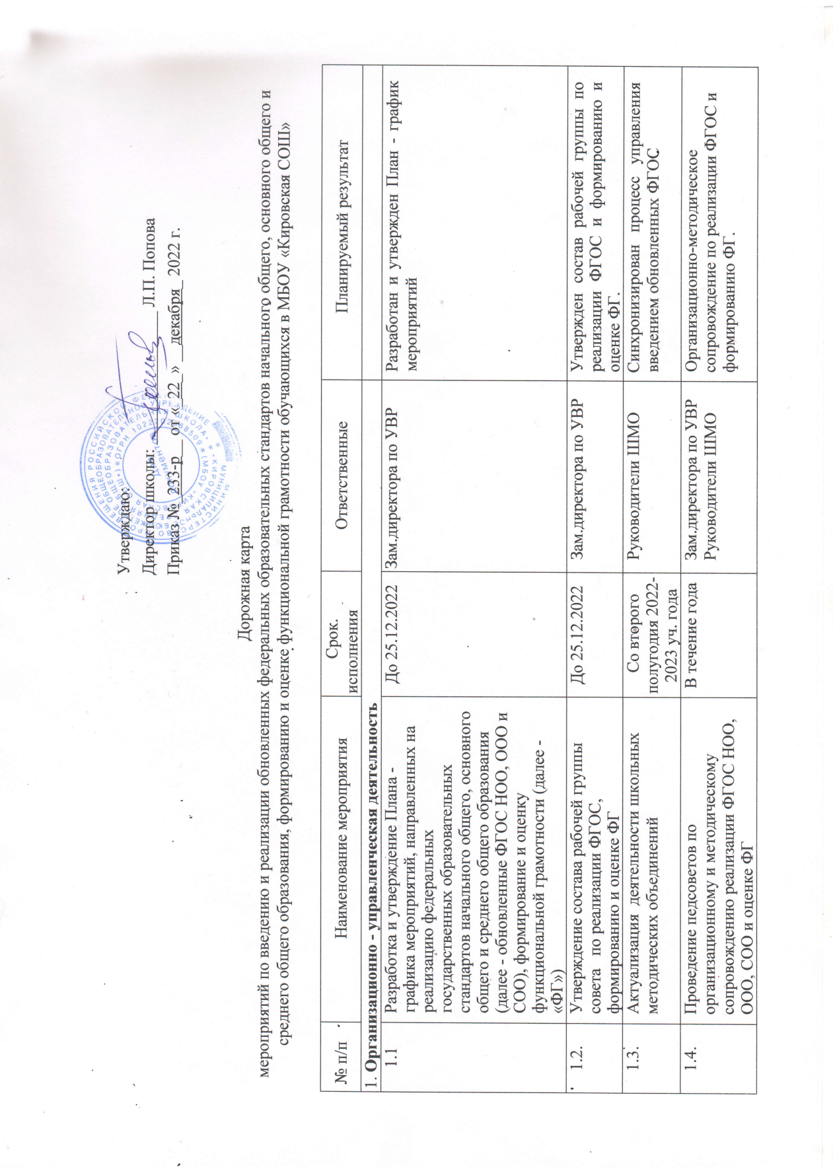

Дорожная карта

мероприятий по введению и реализации обновленных федеральных образовательных стандартов начального общего, основного общего и среднего общего образования, формированию и оценке функциональной грамотности обучающихся в МБОУ «Кировская СОШ»

|  |  |  |  |  |  |  |  |  |
| --- | --- | --- | --- | --- | --- | --- | --- | --- |
| № п/п | | Наименование мероприятия | | Срок. исполнения | | Ответственные | | Планируемый результат |
| 1. Организационно - управленческая деятельность | | | | | | | |  |
| 1.1 | | Разработка и утверждение Плана - графика мероприятий, направленных на реализацию федеральных государственных образовательных стандартов начального общего, основного общего и среднего общего образования (далее - обновленные ФГОС НОО, ООО и СОО), формирование и оценку функциональной грамотности (далее - «ФГ») | | До 25.12.2022 | | Зам.директора по УВР | | Разработан и утвержден План - график мероприятий |
| 1.2. | | Утверждение состава рабочей группы совета по реализации ФГОС, формированию и оценке ФГ | | До 25.12.2022 | | Зам.директора по УВР | | Утвержден состав рабочей группы по реализации ФГОС и формированию и оценке ФГ. |
| 1.3. | | Актуализация деятельности школьных методических объединений | | Со второго полугодия 2022-2023 уч. года | | Руководители ШМО | | Синхронизирован процесс управления введением обновленных ФГОС |
| 1.4. | | Проведение педсоветов по организационному и методическому сопровождению реализации ФГОС НОО, ООО, СОО и оценке ФГ | | В течение года | | Зам.директора по УВР  Руководители ШМО | | Организационно-методическое сопровождение по реализации ФГОС и формированию ФГ. |
| 1.5. | | Участие в краевых совещаниях, вебинарах по управлению ОО в условиях реализации ФГОС | | В течение года | | Администрация | |  |
| 1.6. | | Внедрение в учебный процесс банка заданий для оценки функциональной грамотности | В течение года | | Учителя-предметники | | 80% учителей-предметников школы используют банк заданий РЭШ | |
| 1.7. | | Использование педагогами портала помощи на сайте АИРО по повышению ФГ | В течение года | | Учителя-предметники  Руководители ШМО | | Методическая помощь педагогам по формированию ФГ | |
| 1.8. | | Внедрение технологий/методик профилактики и коррекции учебной не успешности | В течение года | | Учителя-предметники  Руководители ШМО | | Для групп обучающихся, имеющих трудности в освоении ООП организована помощь | |
| 1.9. | | Оснащение школы, включая филиал, предметными классами и другим учебным оборудованием | В течение года | | Директор школы | | В ОО обновлено оборудование в соответствии с ФГОС, используется оборудование «Точка роста», ЦОС. | |
| 1.10. | | Пополнение библиотечного фонда школы дополнительными учебно-методическими материалами | В течение года | | Директор школы  Библиотекарь | | Библиотека ОО обеспечена учебниками и учебными пособиями в соответствии с ФГОС | |
| 1.11. | | Организация и проведение родительских собраний информационных кампаний по вопросам реализации ФГОС, формировании ФГ, участия в региональной и общероссийской оценке качества образования | В течение года | | Зам.директора по УВР  Учителя-предметники  Руководители ШМО | | Родители ознакомлены с целями, задачами, проводимыми мероприятиями по реализации ФГОС и формированию ФГ. Информирование общественности о реализации обновленных ФГОС | |
| 1.12. | | Проведение мониторинга готовности школы района к реализации ФГОС СОО | Май - август 2023 | | Зам.директора по УВР  Члены рабочей группы | | Выявлен уровень готовности ОО к введению ФГОС СОО с 01.09.2023 | |
| 1.13. | | Проведение мониторинга соответствия программ учебных предметов, курсов, модулей, курсов внеурочной деятельности ФГОС | Январь - май 2023 | | Зам.директора по УВР  Члены рабочей группы | | Осуществлен контроль соответствия программ учебных предметов, курсов, модулей, курсов внеурочной деятельности ФГОС | |
| 1.14. | | Проведение мониторинга реализации образовательных программ в соответствии с ФГОС | Декабрь 2023 | | Зам.директора по УВР  Руководители ШМО | | Осуществлен промежуточный контроль реализации обновленных ФГОС | |
| 1.15. | | Проведение тренировок с обучающимися по выявлению знаний. направленных на формирование ФГ | В течение года | | Зам.директора по УВР  Руководители ШМО  Учителя-предметники | | Выявлены дефициты в знаниях обучающихся, разработаны меры по их устранению | |
| 1.16. | | Организация участия школы в Региональной оценке качества образования по модели PISA-2023 | По отдельному графику | | Зам.директора по УВР  Руководители ШМО  Учителя-предметники | | Установлен уровень сформированности ФГ | |
| 1.17. | | Участие в семинаре - практикуме для руководителей ОО о подготовке к введению ФГОС СОО | Февраль - 2023 | | Зам.директора по УВР  Учителя-предметники | | Синхронизированы действия по подготовке к введению ФГОС СОО | |
| 2. Работа с педагогами | | | | | | | | |
| 2.1. Повышение квалификации педагогов по вопросам формирования и оценки функциональной грамотности обучающихся | | | | | | | | |
| 2.1.1 | | Обеспечить прохождение учителями курсов повышения квалификации по вопросам реализации ФГОС НОО, ООО и СОО | В течение года | | Зам.директора по УВР  Руководители ШМО  Учителя-предметники | | 100 % учителей прошли курсы повышения квалификации. | |
| 2.1.2 | | Мониторинг прохождения курсов повышения квалификации | В течение года | | Зам.директора по УВР. | | Контроль за прохождением курсов ПК | |
| 2.2. Совершенствование и организация методической поддержки педагогов по формированию и оценки функциональной грамотности обучающихся | | | | | | | | |
| 2.2.1 | | Организация работы школьных методических объединений по вопросам реализации ФГОС НОО, ООО и СОО, формированию и оценке ФГ. | В течение года | | Зам.директора по УВР  Руководители ШМО | | Оказание методической помощи учителям - предметникам | |
| 2.2.2 | | Участие в вебинарах и онлайн консультациях для участников региональной оценки качества образования по модели PISA -2023. | По отдельному  графику в течение 2023 года | | Зам.директора по УВР  Руководители ШМО | | Адресная методическая поддержка учителей. | |
| 2.2.3 | | Участие в краевом Едином методическом дне по вопросам реализации ФГОС и формировании ФГ, использовании нового учебного оборудования | По плану Комитета по образованию | | Зам.директора по УВР  Руководители ШМО | | Получена адресная методическая поддержка учителей. | |
| 2.2.5 | | Участие в сетевом семинаре учителей музыки и ИЗО «Реализация системно-деятельностного подхода на уроках изобразительного искусства, музыки» | Февраль 2023 | | Зам. директора по УВР  Учитель музыки | | Повышение уровня теоретической подготовки, педагогического и методического мастерства педагогов; использование современных форм демонстрации педагогического опыта. Консультативная помощь молодым педагогам | |
| 2.2.6 | | Участие в открытых уроках «Распространение передового педагогического опыта по формированию функциональной грамотности учащихся». Выступления «Формирование и оценка функциональной грамотности обучающихся: методические особенности формирования языковой функциональной грамотности». | Февраль 2023 | | Зам. директора по УВР  Учителя русского языка и литературы | |  | |
| 2.2.7 | | Участие в семинаре учителей истории и обществознания «Компетентностный подход в формировании и оценке функциональной грамотности учащихся» | Февраль 2023 | | Зам. директора по УВР  Учителя истории | |  | |
|  | |  |  | |  | |  | |
| 2.3. Мероприятия по обсуждению и распространению эффективных практик по формированию и оценке функциональной грамотности обучающихся | | | | | | | | |
| 2.3.1 | Участие в презентации и анализе методических разработок ММО учителей русского языка и литературы по развитию креативного мышления «Мозговой штурм» - методы и приёмы развития креативного мышления | | Апрель 2023 | | Учителя русского языка и литературы | | Распространение передового педагогического опыта | |
| 2.3.2 | Участие в проекте «Мобильная сеть учителей математики Алтайского края» | | В течение года | | Учителя математики | | Непрерывное развитие профессиональных компетенций тьюторов- математиков, развитие наставничества, распространение опыта | |
| 2.3.3 | Участие в региональном конкурсе методических разработок учителей «Я реализую ФГОС» | | Февраль - май 2023 | | Зам.директора по УВР  Руководители ШМО  Учителя-предметники | | Выявление, обобщение и распространение опыта педагогов в области реализации ФГОС общего образования. | |
| 2.4. Мероприятия по разработке научно - методического обеспечения по формированию и оценке функциональной грамотности  обучающихся. | | | | | | | | |
| 2.4.1 | Использование в учебном процессе пособия по формированию и диагностике ФГ школьников (для учителей математики), разработанного АИРО | | При  поступлении пособия | | Зам.директора по УВР  Руководители ШМО  Учителя-предметники | | Методическая поддержка учителей математики | |
| 3. Работа с обучающимися | | |  | |  | |  | |
| 3.1 | Организация участия в образовательных событиях по ФГ для обучающихся 5-9 классов | | В течение года | | Зам.директора по УВР  Руководители ШМО  Учителя-предметники | | Формирование функциональной грамотности | |
| 3.2 | Участие в IV Всероссийском чемпионате по ФГ | | Январь - март 2023 | | Зам.директора по УВР  Руководители ШМО  Учителя-предметники | | Формирование компонентов ФГ (математической, финансовой, креативного мышления и глобальных компетенций). | |
| 3.3 | Квест-игра по финансовой грамотности среди учащихся 5-9 классов на базе МБОУ «Кировская СОШ» | | Март 2023 | | Зам.директора по УВР  Руководители ШМО  Учителя-предметники | | Формирование компонентой финансовой грамотности | |
| 3.5 | Участие в Фестивале финансовых идей: старт в будущую профессию | | Апрель 2023 | | Педагог-психолог  классные руководители 9,11 классов | |  | |